1.产品介绍
1.1产品概述
我司设计的二氧化硫变送器，采用进口一线大品牌电化学二氧化硫传感器，具有反应迅速灵敏、抗干扰能力强的特点，经过我司独有的补偿算法、多段标准气体标定，亦具有长寿命、高精度、高重复性和高稳定性的特点。适用于需要监测二氧化硫泄漏浓度的场合。
设备采用宽压10~30V直流供电，模拟量信号输出，4~20mA、0~5V、0~10V可选，外壳防护等级高，可以适应现场环境恶劣的检测场合。
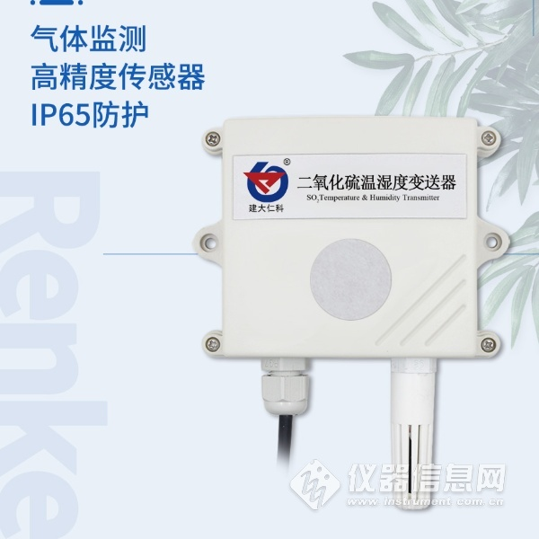
1.2功能特点
■采用进口一线大品牌电化学传感器，稳定耐用。
■量程0-20ppm、0-2000ppm可选，其他量程亦可定做。
■测量精度高，可达±3%FS以内,重复性可达2%以内。
■多种模拟量信号输出可选：4~20mA、0~5V、0~10V。
■可选配高品质OLED显示屏，现场可直接查看数值，夜晚亦可清晰显示。
■现场供电采用10~30V直流宽压供电，可适应现场多种直流电源。
■产品采用壁挂式防水壳，安装方便，防护等级高可应用于恶劣的现场环境。
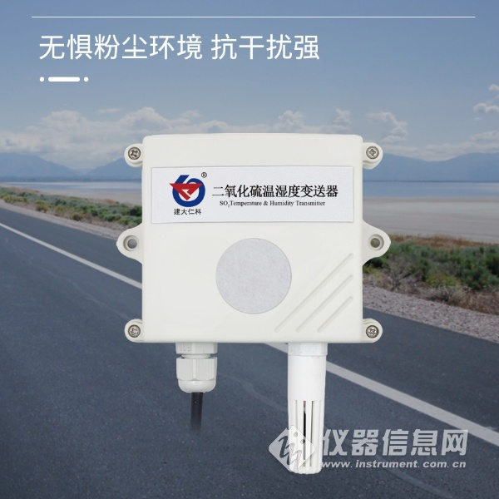
1.3主要技术指标
供电电源 | 10~30V DC
平均功耗 | 0.18W
输出信号 | 4~20mA、0~5V、0~10V
工作温度 | -20~50℃
工作湿度 | 15~90%RH 无冷凝
工作压力 | 90~110Kpa
SO2分辨率 | 20ppm:0.1ppm
 | 2000ppm:1ppm
重复性 | ≤2%
响应时间 | 20ppm:≤45S
 | 2000ppm:≤70S
预热时间 | ≥5分钟
检测精度 | ±3%FS
零点漂移 | 20ppm:≤±0.5ppm
 | 2000ppm:≤±4ppm
稳定性 | ≤2%信号值/月
以上所有规格参数均在环境条件：温度20℃、相对湿度50%RH、1个大气压，待测气体浓度最大不超过传感器量程的环境下测得。
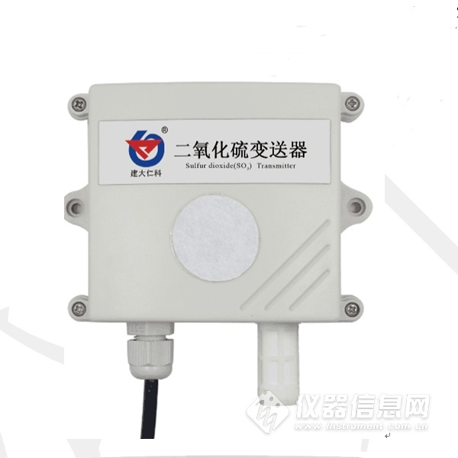
1.4产品选型
RS- |  |  |  |  | 公司代号
 | SO2- |  |  |  | SO2变送传感器
 |  | I20- |  |  | 4~20mA电流输出
 |  | V05- |  |  | 0~5V电压输出
 |  | V10- |  |  | 0~10V电压输出
 |  |  | 2- |  | 壁挂王字壳
 |  |  | OLED- |  | 壁挂王字壳带OLED显示
 |  |  |  | 20P | 量程为20ppm
 |  |  |  | 2000P | 量程为2000ppm
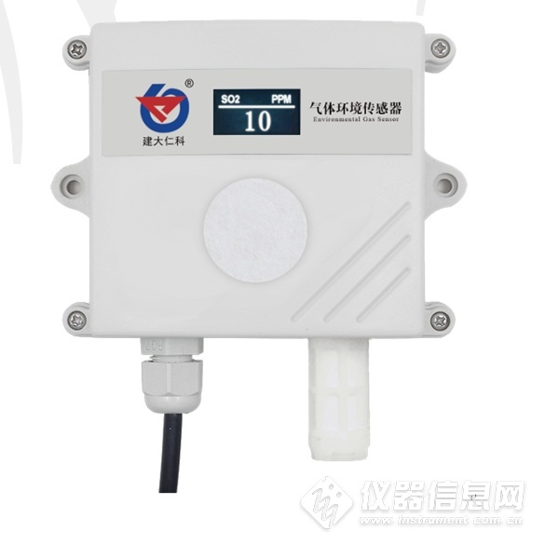​
2.设备安装说明
2.1设备安装前检查
设备清单
■SO2变送器设备1台
■自攻螺丝（2个）、膨胀塞（2个）
■产品合格证、保修卡、接线说明等
常见问题及解决方法
无输出或输出错误
可能的原因：
1)量程对应错误导致PLC计算错误。
2)接线方式不对或者接线顺序错误。
3)供电电压不对（针对0~10V型均为24V供电）。
4)变送器与采集器之间距离过长，造成信号紊乱。
5) PLC采集口损坏。
6)设备损坏。

